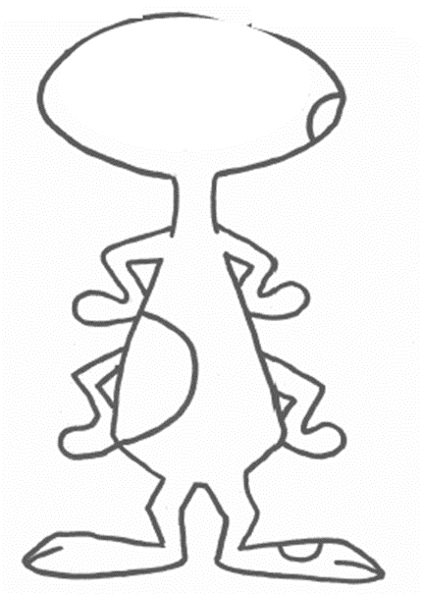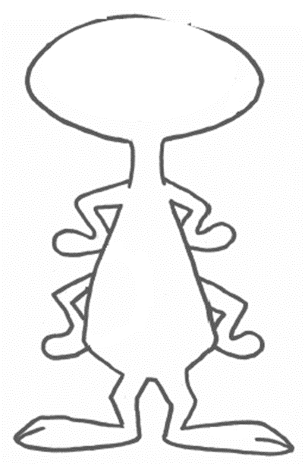

**DNA (onzichtbaar)**

Oog: geel-geel

Mond: smal-breed

Voelsprieten: geen-geen

Haar: zwart-wit

**Uiterlijk**

Oog: geel

Mond: smal

Voelsprieten: geen

Haar: zwartwit

**DNA (onzichtbaar)**

Oog: blauw-blauw

Mond: breed-breed

Voelsprieten: wel-geen

Haar: zwart-zwart

**Uiterlijk**

Oog: blauw

Mond: breed

Voelsprieten: wel

Haar: zwart



**DNA (onzichtbaar)**

Oog: geel-geel

Mond: smal-breed

Voelsprieten: geen-geen

Haar: zwart-zwart

**Uiterlijk**

Oog: geel

Mond: smal

Voelsprieten: geen

Haar: zwart

**DNA (onzichtbaar)**

Oog: geel-blauw

Mond: smal-smal

Voelsprieten: wel-geen

Haar: wit-wit

**Uiterlijk**

Oog: groen

Mond: smal

Voelsprieten: wel

Haar: wit



**DNA (onzichtbaar)**

Oog: geel-blauw

Mond: smal-smal

Voelsprieten: wel-geen

Haar: wit-wit

**Uiterlijk**

Oog: groen

Mond: smal

Voelsprieten: wel

Haar: wit

**DNA (onzichtbaar)**

Oog: blauw-blauw

Mond: breed-breed

Voelsprieten: geen-geen

Haar: zwart-wit

**Uiterlijk**

Oog: blauw

Mond: breed

Voelsprieten: geen

Haar: zwartwit



**DNA (onzichtbaar)**

Oog: geel-geel

Mond: breed-breed

Voelsprieten: geen-geen

Haar: zwart-zwart

**Uiterlijk**

Oog: geel

Mond: breed

Voelsprieten: geen

Haar: zwart

**DNA (onzichtbaar)**

Oog: blauw-geel

Mond: breed-breed

Voelsprieten: geen-geen

Haar: zwart-zwart

**Uiterlijk**

Oog: groen

Mond: breed

Voelsprieten: geen

Haar: zwart



**DNA (onzichtbaar)**

Oog: geel-blauw

Mond: smal-breed

Voelsprieten: geen-wel

Haar: zwart-zwart

**Uiterlijk**

Oog: groen

Mond: smal

Voelsprieten: wel

Haar: zwart

**DNA (onzichtbaar)**

Oog: blauw-blauw

Mond: smal-smal

Voelsprieten: wel-wel

Haar: wit-zwart

**Uiterlijk**

Oog: blauw

Mond: smal

Voelsprieten: wel

Haar: witzwart



**DNA (onzichtbaar)**

Oog: geel-geel

Mond: smal-breed

Voelsprieten: geen-geen

Haar: zwart-zwart

**Uiterlijk**

Oog: geel

Mond: smal

Voelsprieten: geen

Haar: zwart

**DNA (onzichtbaar)**

Oog: blauw-geel

Mond: breed-breed

Voelsprieten: wel-wel

Haar: wit-wit

**Uiterlijk**

Oog: groen

Mond: breed

Voelsprieten: wel

Haar: wit



**DNA (onzichtbaar)**

Oog: geel-blauw

Mond: breed-breed

Voelsprieten: wel-geen

Haar: zwart-zwart

**Uiterlijk**

Oog: groen

Mond: breed

Voelsprieten: wel

Haar: zwart

**DNA (onzichtbaar)**

Oog: blauw-blauw

Mond: smal-breed

Voelsprieten: geen-geen

Haar: zwart-zwart

**Uiterlijk**

Oog: blauw

Mond: smal

Voelsprieten: geen

Haar: zwart



**DNA (onzichtbaar)**

Oog: blauw-blauw

Mond: smal-smal

Voelsprieten: geen-wel

Haar: zwart-zwart

**Uiterlijk**

Oog: blauw

Mond: smal

Voelsprieten: wel

Haar: zwart

**DNA (onzichtbaar)**

Oog: geel-geel

Mond: smal-breed

Voelsprieten: wel-geen

Haar: wit-zwart

**Uiterlijk**

Oog: geel

Mond: smal

Voelsprieten: wel

Haar: witzwart



**DNA (onzichtbaar)**

Oog: geel-geel

Mond: breed-breed

Voelsprieten: wel-geen

Haar: zwart-zwart

**Uiterlijk**

Oog: geel

Mond: breed

Voelsprieten: wel

Haar: zwart

**DNA (onzichtbaar)**

Oog: blauw-geel

Mond: breed-breed

Voelsprieten: wel-geen

Haar: wit-zwart

**Uiterlijk**

Oog: groen

Mond: breed

Voelsprieten: wel

Haar: witzwart



**DNA (onzichtbaar)**

Oog: geel-blauw

Mond: breed-breed

Voelsprieten: geen-geen

Haar: wit-wit

**Uiterlijk**

Oog: groen

Mond: breed

Voelsprieten: geen

Haar: wit

**DNA (onzichtbaar)**

Oog: blauw-blauw

Mond: smal-smal

Voelsprieten: geen-wel

Haar: zwart-wit

**Uiterlijk**

Oog: blauw

Mond: smal

Voelsprieten: wel

Haar: witzwart



**DNA (onzichtbaar)**

Oog: blauw-blauw

Mond: smal-breed

Voelsprieten: geen-wel

Haar: wit-wit

**Uiterlijk**

Oog: blauw

Mond: smal

Voelsprieten: wel

Haar: wit

**DNA (onzichtbaar)**

Oog: geel-rood

Mond: breed-breed

Voelsprieten: wel-geen

Haar: zwart-zwart

**Uiterlijk**

Oog: geel

Mond: breed

Voelsprieten: wel

Haar: zwart



**DNA (onzichtbaar)**

Oog: geel-blauw

Mond: breed-breed

Voelsprieten: wel-wel

Haar: zwart-wit

**Uiterlijk**

Oog: groen

Mond: breed

Voelsprieten: wel

Haar: witzwart

**DNA (onzichtbaar)**

Oog: blauw-geel

Mond: smal

Voelsprieten: geen-geen

Haar: wit-zwart

**Uiterlijk**

Oog: groen

Mond: smal

Voelsprieten: geen

Haar: witzwart



**DNA (onzichtbaar)**

Ogen: blauw-rood

Mond: smal-breed

Voelsprieten: wel-geen

Haar: wit-wit

**Uiterlijk**

Ogen: blauw

Mond: smal

Voelsprieten: wel

Haar: wit

**DNA (onzichtbaar)**

Ogen: rood-rood

Mond: breed-breed

Voelsprieten: geen-geen

Haar: wit-zwart

**Uiterlijk**

Oog: rood

Mond: breed

Voelsprieten: geen

Haar: witzwart